**1.项目开发工具：**Android Studio

**2.使用语言**：Java

**3.项目功能：**

●用户登录

●课程表

●课程信息查询

●浏览和搜索学习材料

●导航栏

●日历

1. **初期运行截图**

**登录界面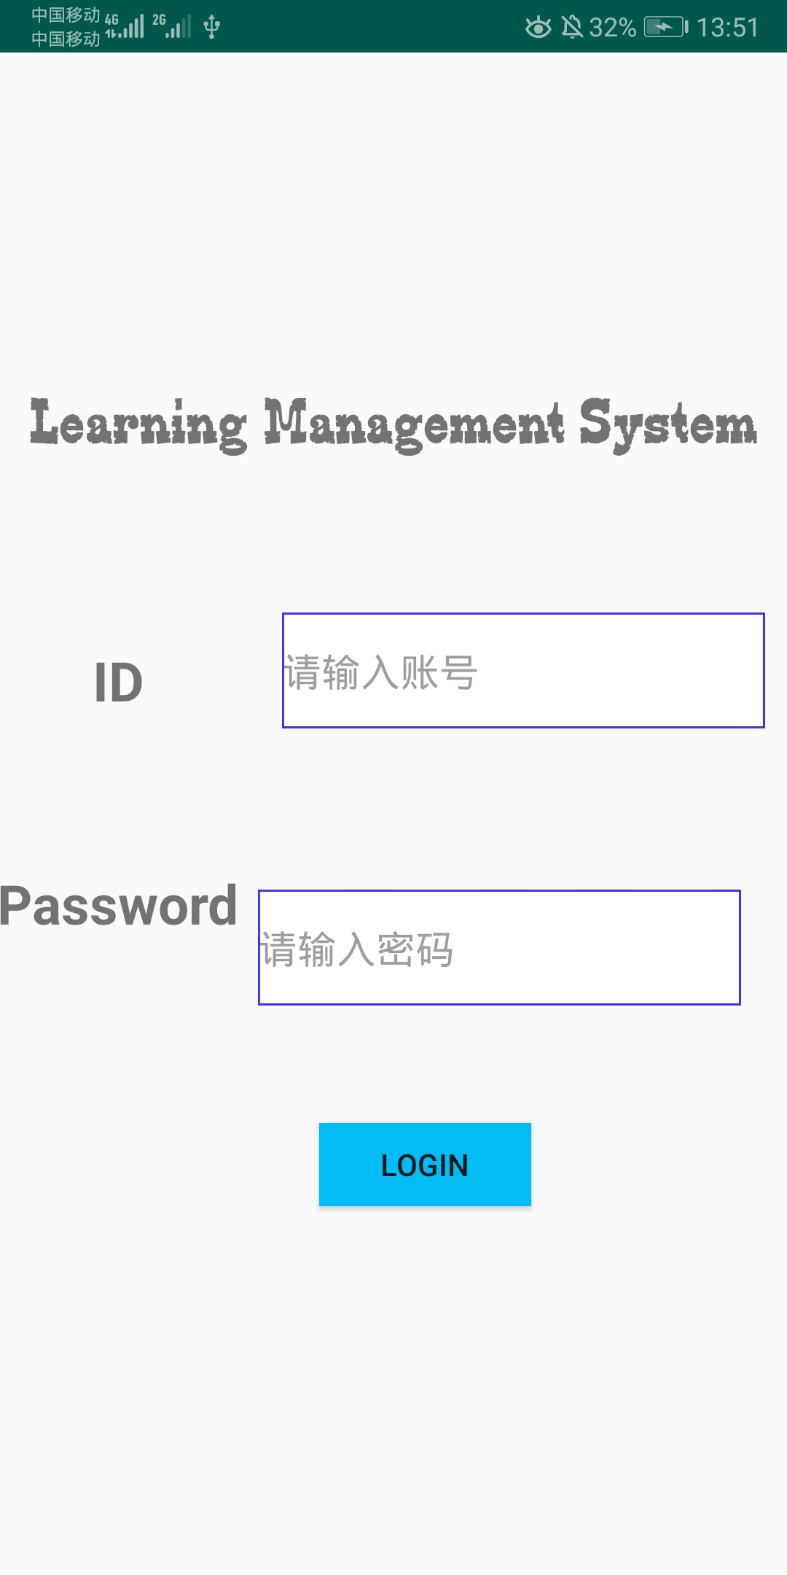主界面**

**课程表界面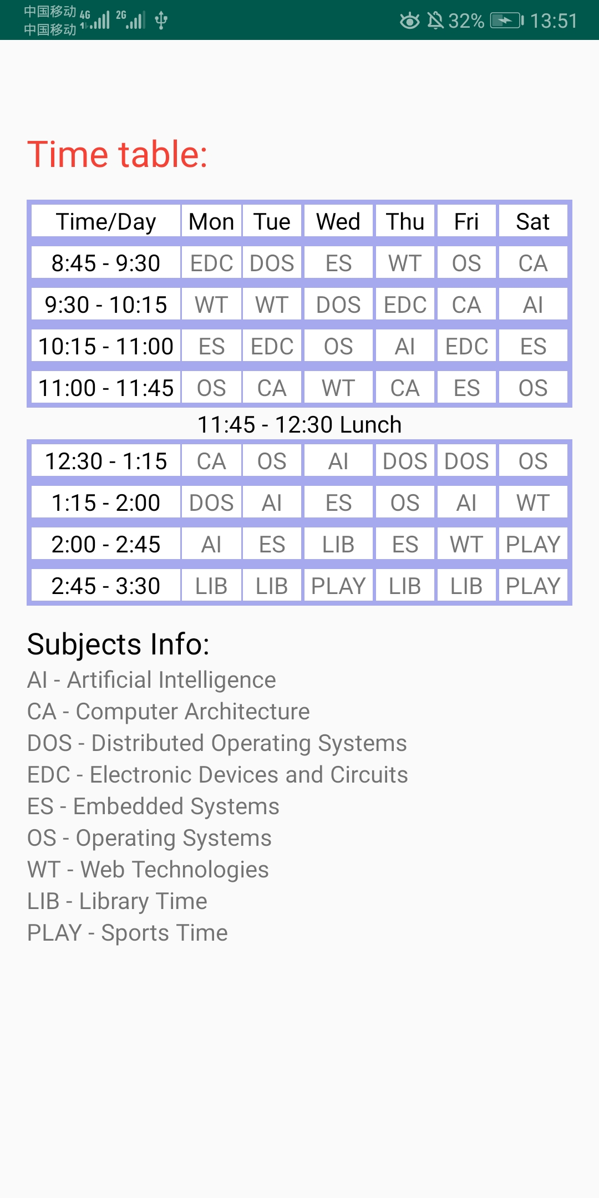搜索界面**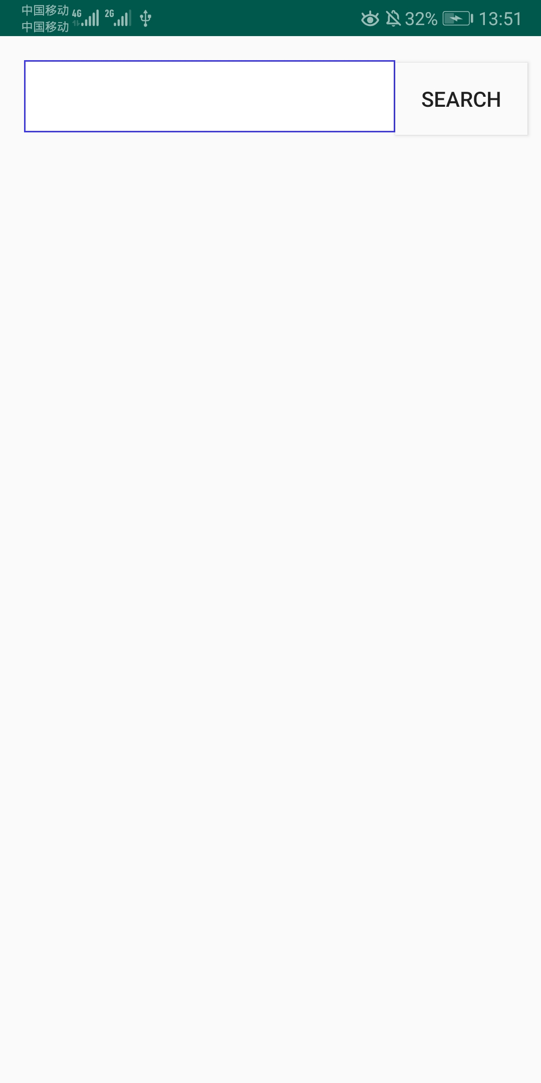

**日历界面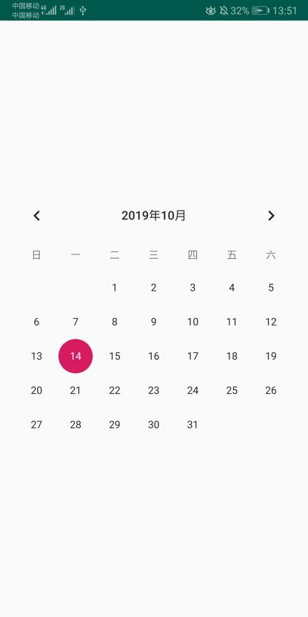课程详细信息界面**



